中国大学生计算机设计大赛 · 人工智能应用类
安全帽智检
基于 YOLO11 的工地安全帽佩戴检测系统
项 目 设 计 文 档
V0.1（方案稿）

项目名称 | 安全帽智检——基于 YOLO11 的工地安全帽佩戴检测系统
作品类别 | 人工智能应用
作品子类别 | 人工智能实践赛
团队名称 | 【待填写】
学校 | 【待填写】
团队成员 | 【待填写】
指导教师 | 【待填写】
文档版本 | V0.1（方案稿）
编制日期 | 2026 年 10 月 31 日
本文为方案稿：文中【待填写】需在提交前补齐；所有性能数字均为建议目标，不是实测结果。
内部文档 · 未经团队同意请勿外传

摘 要
施工现场的安全帽佩戴检查目前主要依赖人工巡查和抽查，存在覆盖不连续、夜间和远处目标看不清、违规记录难追溯等问题。本项目拟以 YOLO11 为核心，构建一套面向工地场景的安全帽佩戴智能检测系统：输入工地摄像头、视频文件或图片，输出人员、安全帽、未佩戴安全帽头部三类目标，并通过人员—头部区域关联、ByteTrack 跟踪和连续帧投票给出“合规 / 违规 / 不确定”的判定，同时完成抓拍、告警、事件查询和统计导出。
系统采用“数据采集—标注—训练—导出—推理—应用”的工程路线，优先使用团队自采的工地数据，公开数据集只作为补充；模型从 COCO 预训练权重迁移，先在图片和离线视频上跑通，再接入 RTSP 摄像头和 Web 看板。方案强调可落地性：先完成最小闭环，再根据实测结果决定是否引入高分辨率推理、切片推理、难例挖掘和边缘部署。
本文档给出项目背景、需求、总体方案、数据与标注、模型设计、系统实现、测试方案、进度、分工和风险。目前项目处于方案设计阶段，尚未开展模型训练和现场测试；文中出现的准确率、召回率、FPS 等均为建议目标，最终以测试报告中的实测数据为准。
关键词：安全帽佩戴检测；YOLO11；目标检测；工地安全；边缘部署

文档使用说明：① 文中【待填写】为团队信息、数据规模、预算等需要补齐的内容；② 文中“待实测”表示尚未测试，不得替换为猜测值；③ 目录如未显示，右键目录选择“更新域—更新整个目录”；④ 本文没有编造任何准确率、数据集规模或现场测试结果。

目 录
1 项目概述 4
2 需求分析 6
3 总体方案 7
4 数据与标注 10
5 模型设计 13
6 系统实现 16
7 测试方案 19
8 创新点与特色 21
9 可行性分析 22
10 项目计划 23
11 预期成果 25
12 附录 25
说明：页码按当前排版整理；如后续增删内容导致分页变化，请同步调整目录页码。

1 项目概述

1.1 背景与意义
安全帽是施工现场最基本的个人防护装备之一。传统管理方式以人工巡查、班前检查和抽查为主，在作业面分散、人员流动、夜间施工等情况下，很难做到持续覆盖；发现违规后也往往缺少可回溯的影像证据。利用现场已有的摄像头和计算机视觉技术，对安全帽佩戴情况进行自动识别和提醒，可以在不增加大量硬件投入的前提下，提高检查频次和记录完整度。
对参赛团队而言，本项目覆盖数据采集与标注、目标检测、跟踪、业务规则、Web 系统和测试文档等完整环节，既能体现人工智能在安全生产场景中的实际应用，也能锻炼团队把模型做成可演示系统的能力。项目不追求提出新的网络结构，重点是把成熟模型用对场景、把误报控制住、把系统跑通。

1.2 现有方案与不足
现有安全帽检测方案大致分为三类：传统图像处理、通用目标检测模型和“检测 + 跟踪/规则”的组合方案。传统方法依赖颜色、边缘等手工特征，遇到逆光、阴影、相似颜色时稳定性差；通用检测模型精度较高，但公开数据与工地现场存在分布差异，远处小目标、遮挡和多人重叠时容易漏检；只做单帧检测则会出现框抖动、同一违规反复告警的问题。
本项目重点处理四个工程问题：① 用自采数据补足现场分布；② 用 person / helmet / head 三类目标加关联规则，避免把“手里拿着安全帽”误判为已佩戴；③ 用跟踪和连续帧投票减少闪烁告警；④ 用轻量模型和 ONNX 导出，为后续边缘部署留出空间。

1.3 项目目标
项目目标分为功能、技术、交付三个层面。技术指标是立项时的建议目标，不是已经取得的结果；最终指标由团队在固定测试集上实测后写入测试报告。
表1 项目目标与验收方式
层面 | 目标 | 验收方式
功能 | 支持图片、视频、RTSP 摄像头输入；识别 person / helmet / head；输出合规、违规、不确定三种状态；支持抓拍、告警、事件查询和统计导出。 | 按第 7 章测试用例逐项验收
技术 | 在自建测试集上达到团队与指导教师确认的 mAP、违规召回率和误报率目标；GPU 端具备实时处理能力。 | 固定测试集 + 现场视频回放；以测试报告为准
交付 | 可运行系统、模型权重、数据集说明、测试报告、项目文档、演示视频和答辩 PPT。 | 仓库可复现；文档齐全；现场演示通过

建议目标（仅用于立项，不是实测值）：mAP50 ≥ 0.80；未佩戴安全帽召回率 ≥ 0.85；误报率 ≤ 15%；GPU 端处理速度 ≥ 10 FPS；从违规出现到看板告警 ≤ 2 s。上述数值需在基线测试后与指导教师确认，不得在未测试的情况下写进答辩材料。

1.4 范围与边界
纳入范围：RGB 摄像头或视频中的可见人员；安全帽佩戴/未佩戴二分类状态；违规抓拍、告警、统计和导出；本地或边缘部署。
不纳入范围：人脸识别、身份识别、其他劳保用品（反光背心、安全带、手套等）、危险行为识别、医疗诊断、跨摄像头人员重识别。
性能边界：极暗、严重遮挡、远距离小目标、摄像头剧烈抖动等场景不承诺稳定识别；系统定位为“辅助提醒”，不替代现场安全管理。
合规边界：采集现场视频前取得管理方书面许可；不采集与安全帽判定无关的个人信息；演示材料中的面部应打码或模糊处理。

2 需求分析

2.1 用户角色
表2 用户角色与诉求
角色 | 主要诉求 | 关键操作
安全员 | 及时发现未佩戴安全帽的人员，保留证据，减少现场巡查压力。 | 查看实时画面、处理告警、回看抓拍、导出记录
项目经理 | 掌握各区域违规趋势，评估班组安全表现。 | 查看统计报表、按时间/摄像头筛选、导出周报
系统管理员 | 保证摄像头、模型和账号正常运行。 | 添加摄像头、切换模型版本、管理账号和日志

2.2 功能需求
表3 功能需求清单
编号 | 功能 | 说明 | 优先级
F1 | 视频/图片输入 | 支持上传图片、选择本地视频、填写 RTSP 地址；支持摄像头列表。 | P0
F2 | 实时检测 | 对帧进行 YOLO11 推理，输出 person、helmet、head 的类别、置信度和框。 | P0
F3 | 违规判定 | 根据人员框、头部区域和 helmet/head 匹配结果，输出合规/违规/不确定。 | P0
F4 | 告警与抓拍 | 违规时保存原图、画框图和事件记录；同一人员 ID 设置冷却时间，避免刷屏。 | P0
F5 | 事件管理 | 按时间、摄像头、状态筛选事件；支持查看详情和回放。 | P1
F6 | 统计报表 | 按日/周、摄像头、班组统计违规次数和趋势；图表展示。 | P1
F7 | 摄像头管理 | 新增、编辑、启停摄像头；显示在线状态。 | P1
F8 | 数据导出 | 导出 CSV/Excel 事件清单和统计结果。 | P1
F9 | 用户与权限 | 登录、角色区分、操作日志；MVP 可先做单管理员。 | P2

2.3 非功能需求
表4 非功能需求
类别 | 要求 | 说明/建议目标
实时性 | 视频处理不卡顿，告警及时。 | GPU 端 ≥10 FPS；告警延迟 ≤2 s；以实测为准
准确性 | 违规能报出，正常不误报。 | mAP50、违规召回率、误报率由团队测试后确定
稳定性 | 长时间运行不崩溃、不内存泄漏。 | 连续运行 ≥2 h；异常断流自动重连
易用性 | 安全员能快速上手。 | 从首页到事件详情不超过 3 次点击
可维护性 | 模型、阈值、摄像头配置可替换。 | 配置文件 + 模型版本表 + 日志
兼容性 | 常见浏览器和操作系统可用。 | Chrome/Edge；Windows/Linux
隐私安全 | 不采集无关个人信息。 | 本地存储、权限控制、演示素材打码

2.4 约束条件
• 数据约束：现场数据需要管理方授权；部分区域不允许拍摄；公开数据集与现场分布存在差异。
• 算力约束：以学校实验室 GPU 或云 GPU 为主，不假设有专用集群；边缘设备为可选加分项。
• 人员约束：团队为大二学生，熟悉 Python 和基础深度学习，但不具备从零训练大模型的条件。
• 时间约束：以 10 周为参考周期；如赛程更紧，优先保证“图片/视频检测 + Web 展示”的最小闭环。
• 现场约束：摄像头角度、高度、光照由现场决定，团队不能随意改造；系统需容忍一定程度的画面变化。

3 总体方案

3.1 设计原则
• 先闭环、后优化：先做到“能检测、能判定、能展示”，再追求更高精度和更快速度。
• 成熟模型优先：使用 YOLO11 + Ultralytics 工具链，不重复造轮子；改进点必须用对比实验证明有效。
• 规则可解释：为什么判违规、用的哪一帧、置信度多少，都要能在界面上看到。
• 数据真实可追溯：每张图、每个指标都能说清来源；没有实测就不写“提升 xx%”。
• 隐私最小化：只保留安全帽判定所需画面，不做人脸识别，不把现场视频随意上传公网。

3.2 技术路线
技术路线按“数据—模型—系统—测试”推进：① 明确场景和类别，完成数据采集与标注；② 用 COCO 预训练 YOLO11 跑通基线，记录每类 P/R 和 mAP；③ 针对遮挡、逆光、远距离和负样本补数据；④ 加入 ByteTrack 跟踪和连续帧投票，降低单帧误报；⑤ 完成 Web 看板、事件库和导出；⑥ 在固定测试集和现场视频上测试，形成测试报告。
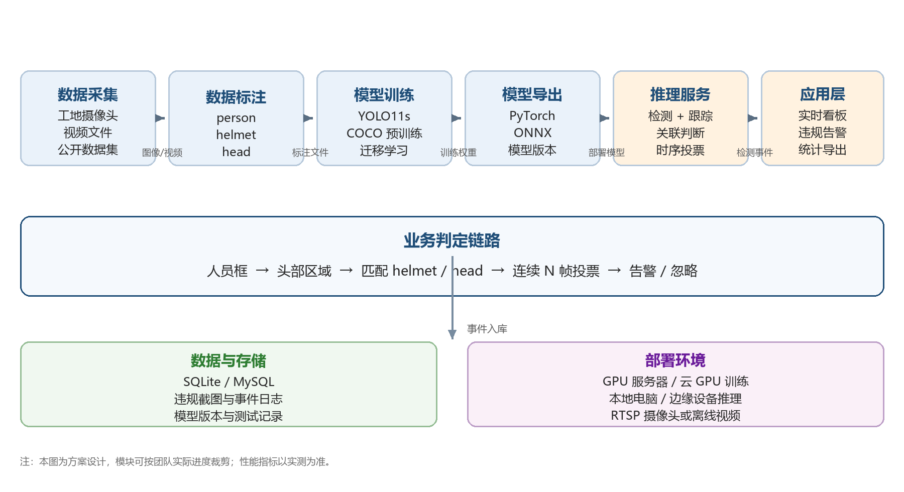
图1 系统总体架构（方案设计）

3.3 系统架构
系统分为五层：数据层负责摄像头、视频和数据集管理；算法层负责 YOLO11 检测、ByteTrack 跟踪和关联判定；服务层负责推理调度、告警、事件和接口；应用层提供实时监控、事件中心、统计和设置页面；存储与部署层负责数据库、图片文件、模型版本和运行环境。各层通过明确的接口解耦，便于先做单机版，再替换为边缘设备或服务器部署。
表5 系统分层与模块职责
层次 | 主要模块 | 职责
数据层 | 摄像头接入、视频抽帧、数据集与标注 | 提供稳定帧源；管理原始数据、标注和版本
算法层 | YOLO11 检测、ByteTrack、关联与投票 | 输出人员状态；控制误报和抖动
服务层 | 推理服务、告警服务、事件服务、接口 | 调度任务；写入事件；对外提供 API
应用层 | 实时监控、事件中心、统计报表、系统设置 | 给安全员和项目经理使用
支撑层 | SQLite/MySQL、图片存储、模型版本、日志 | 保证可查询、可追溯、可恢复

3.4 软硬件环境
表6 软硬件环境建议
类别 | 建议配置 | 说明
操作系统 | Windows 11 或 Ubuntu 22.04 | 开发以 Windows 为主，部署可转 Linux
Python | 3.10–3.12 | 与 PyTorch、Ultralytics 兼容
深度学习框架 | PyTorch 2.x + Ultralytics 8.3+ | YOLO11 训练、验证、导出
训练 GPU | RTX 3060 12GB 或云 GPU（T4/A10 等） | 以学校现有资源为准
推理环境 | CPU 可跑；GPU 更快；可选 Jetson/RK3588 | 边缘部署为加分项，不是前置条件
摄像头 | 1080P USB 摄像头或 RTSP 枪机 | 室内演示可用 USB，现场用 RTSP
数据库 | SQLite（MVP）/ MySQL 8（多人版） | 先 SQLite，减少部署成本
后端/前端 | FastAPI + Vue 3 + ECharts；MVP 可用 Streamlit | 按团队熟悉度选择

3.5 关键技术选型
表7 关键技术选型
技术 | 选择理由 | 风险/替代
YOLO11 | 单阶段检测，速度快；Ultralytics 提供训练、验证、导出、部署工具链；n/s 规模适合学生团队。 | 现场小目标可能不足；可提高输入分辨率或切片推理
ByteTrack | 只用检测框做跟踪，不需要额外 ReID 模型；适合人员 ID 稳定和告警去重。 | 长时间遮挡会断轨；需要设置合理的丢失缓冲
FastAPI | 轻量、上手快、自带接口文档；方便和前端/模型服务对接。 | 高并发不是本项目重点
Vue 3 / Streamlit | Vue 适合做完整看板；Streamlit 适合 1—2 天做 MVP。 | 先 Streamlit 验证，再决定是否换 Vue
SQLite | 零配置、单文件、便于演示和备份。 | 多人并发弱；需要时换 MySQL
ONNX Runtime | 脱离 PyTorch 部署，便于边缘设备运行。 | 导出后需复核精度和速度

4 数据与标注

4.1 数据来源
数据以团队自采为主、公开数据集为辅。自采数据来自合作工地、学校实训场地或安全体验区，拍摄前取得管理方许可，优先覆盖真实作业面、出入口和材料堆放区。公开数据集（如 SHWD 等）只用于预训练或补充场景，使用前核对许可证、标注格式和类别定义，不把公开集当成“现场实测数据”。
无论来源如何，都要建立数据清单：文件路径、采集地点/日期、摄像头型号、分辨率、标注人、复核人、许可说明。这样在答辩时才能说清“数据从哪来、标注怎么做的、测试集有没有泄漏”。

4.2 采集场景
表8 数据采集场景清单
维度 | 建议覆盖 | 目的
场景 | 工地入口、作业面、楼栋周边、材料区 | 避免只在一个背景上过拟合
光照 | 白天、黄昏、夜间补光、逆光 | 检验亮度和对比度变化
角度 | 正面、侧面、背面、俯视 | 安全帽在不同角度下的外观差异
距离 | 近景、中景、远景 | 检验小目标；远景是主要难点
人数 | 单人、多人、交叉遮挡 | 检验跟踪和关联
天气 | 晴、阴、雨、雾（能拍到的范围） | 检验泛化；不强求极端天气
设备 | 手机、USB 摄像头、RTSP 枪机 | 贴近实际部署

4.3 类别定义
模型设置三个类别。类别定义必须在标注前确定，并在整个数据集中保持一致；同一头部只能标 helmet 或 head 其中一个。
表9 检测类别与标注规则
类别 | 定义 | 标注规则 | 易错点
person | 画面中可见的施工人员 | 框住可见身体范围；不要求全身；被遮挡也尽量标 | 不要把衣服、模型人偶当人
helmet | 戴在头上的安全帽 | 框住安全帽本体；颜色不限；反光条不影响 | 手持、放在地上、挂在墙上的安全帽不标
head | 未佩戴安全帽的头部 | 框住头部；帽子被拿在手里但头裸露时标 head | 严重遮挡、看不清是否戴帽时标 ignore 或不标

对“戴了帽子但不是安全帽”“安全帽被遮挡一半”“远到只有几个像素”的情况，统一标为 ignore，不参与损失计算，避免把不确定样本硬塞进某一类。标注规范确定后，先标 100—200 张做试标，团队一起复盘边界案例，再批量标注。

4.4 标注规范
• 工具：LabelImg、CVAT 或 Label Studio 均可；统一导出 YOLO txt 格式。
• 流程：先用基线模型预标注，再人工修正；不要完全依赖预标注，避免把模型错误固化进数据。
• 复核：随机抽取 10% 图像由第二人复核；分歧样本由第三人或小组讨论裁定。
• 质检：检查漏标、错标、框过松/过紧、类别混用；每批数据记录标注人和复核人。
• 版本：数据集按版本号管理（如 v1、v2），每次增删数据写变更说明，训练记录对应版本。

4.5 数据划分与增强
数据划分不能按连续帧随机切分，否则同一段视频的相邻帧会同时出现在训练集和测试集，指标会虚高。推荐按“视频/场景”划分：训练 70%、验证 15%、测试 15%；测试集尽量来自未参与训练的场景或日期。如果使用公开数据集，也按来源或视频分组划分，并在报告中说明。
表10 数据集划分建议
集合 | 比例 | 用途 | 注意事项
训练集 | 70% | 模型学习 | 覆盖主要场景；允许增强
验证集 | 15% | 调参、早停、阈值选择 | 不参与训练；用于选模型
测试集 | 15% | 最终评估 | 只测一次或少数几次；不反复调参

增强以“模拟真实现场变化”为原则：Mosaic、HSV 色相/饱和度/亮度、水平翻转、随机缩放/平移、轻量模糊、亮度对比度变化、少量雨雾模拟。不要在验证/测试集上增强；不要使用会把安全帽变成不真实形态的强增强。增强参数要记录在训练配置中，保证可复现。

4.6 数据规模目标
建议目标：3,000—5,000 张图像/视频帧，8,000—15,000 个标注实例，至少覆盖 3 类场景；其中负样本和难例（手持安全帽、安全帽放地上、相似颜色物体、逆光、遮挡）不少于 20%。这是采集目标，不是现有数据量；最终以标注统计为准。若时间不足，优先保证场景多样性和测试集独立性，不要只堆同一背景的重复帧。

4.7 隐私与合规
• 采集前取得工地管理方书面许可，明确用途、保存期限和访问范围。
• 不做人脸识别、不关联姓名/工号；演示和答辩材料中的面部打码或模糊。
• 数据保存在本地或团队可控的服务器；不上传公共网盘；设置账号权限和访问日志。
• 违规截图只保留判定所需区域和时间信息；默认保留 30 天，到期清理（可按管理方要求调整）。

5 模型设计

5.1 任务定义
输入为 RGB 图像或视频帧，输出为若干检测框，每个框包含类别（person / helmet / head）、置信度和坐标。模型本身只负责“看到什么”，是否违规由后处理规则判断。这样可以把检测问题和业务规则分开，便于单独评估模型、单独调整阈值。

5.2 YOLO11 选型
YOLO11 是 Ultralytics 维护的单阶段目标检测模型，提供 n/s/m/l/x 五种规模，训练、验证、导出和部署工具链完整。对本项目而言，它的优势是：① 单阶段推理速度快，适合视频流；② 预训练权重成熟，小数据集也能较快收敛；③ 支持 ONNX 导出，方便后续边缘部署；④ 社区资料多，遇到问题容易排查。
不选择两阶段检测器的主要原因是速度和工程复杂度；不选择从零训练大模型的原因是数据量和算力都不够。团队的目标是把成熟模型用好，而不是追求网络结构创新。

5.3 模型规模
表11 YOLO11 规模选择
模型 | 特点 | 适用场景 | 建议
YOLO11n | 最小、最快，精度相对低 | 边缘设备、低算力演示 | 作为速度下限基线
YOLO11s | 速度与精度较平衡 | GPU 服务器/普通笔记本 | 首选起点
YOLO11m | 精度更高，速度更慢 | 对精度要求高、算力充足 | 基线和 s 不够时再试
YOLO11l/x | 参数多、训练成本高 | 不建议本项目使用 | 不作为首选

建议先用 YOLO11s + 640 输入跑基线，记录每类指标和速度；如果远景小目标漏检明显，再试 960 输入或切片推理；如果边缘设备跑不动，再试 YOLO11n + 量化。每次只改一个变量，避免“一起调、说不清哪个有效”。

5.4 检测与关联逻辑
仅靠 helmet 框不能判断“谁戴了”，需要把头盔/头部框关联到具体人员。推荐流程如下：
• 对每一帧，YOLO11 输出 person、helmet、head 三类框，先做 NMS。
• 用 ByteTrack 只跟踪 person 框，给每个人员分配稳定的 track_id。
• 取人员框上部约 35% 作为头部 ROI，并向四周扩展 10%，容忍检测框抖动。
• 在 ROI 内匹配 helmet/head：优先看中心点是否落在 ROI，其次看 IoU；同一头部只取置信度最高的一个。
• 若匹配到 helmet → 合规；匹配到 head → 违规候选；都没匹配到 → 不确定，不告警。
• 对同一 track_id 做 5 帧滑动窗口投票，≥3 帧判为违规才告警；同一 ID 告警后冷却 10 秒。
上述 35%、5 帧、3 票、10 秒都是初始值，必须在验证集和现场视频上调整；不要把它们当成“最优参数”写死。如果现场误报多，优先检查标注规则和负样本，而不是一味提高置信度阈值。

5.5 改进与对比实验
本项目不预设“改进一定有效”。以下方向作为候选，每一项都要与基线做同数据、同划分、同指标的对比；没有实测提升就不写进最终方案。
表12 候选改进与取舍
候选改进 | 目的 | 代价 | 是否保留
输入分辨率 640→960 | 改善远景小目标 | 显存和延迟增加 | 看测试结果
切片推理（SAHI） | 进一步提升小目标 | 实现复杂、速度慢 | 只用于离线/高精度模式
难例挖掘 | 减少手持/放置安全帽误报 | 需要额外标注 | 优先做
ByteTrack + 投票 | 减少单帧抖动和重复告警 | 增加少量延迟 | 优先做
ONNX/INT8 | 边缘部署提速 | 可能掉点 | 有边缘需求再做

5.6 训练策略
表13 训练参数起点（非最优结果）
项目 | 建议值 | 说明
预训练权重 | yolo11s.pt（COCO） | 迁移学习，不从零训练
输入尺寸 | 640 起步；小目标明显时试 960 | 以显存和速度为准
Epochs | 100—150 | 配合早停，不盲目堆轮数
Batch size | 16（按显存调整） | OOM 时减半
初始学习率 | 0.01 左右 | 以 Ultralytics 默认/调参为准
优化器 | auto | 由框架选择；记录实际配置
早停 | patience=30 | 验证集长期不升则停
混合精度 | AMP 开启 | 支持的 GPU 上加速
随机种子 | 42 | 保证可复现

训练前固定数据版本、划分文件和随机种子；训练后保存最佳权重、最后权重、训练配置、指标曲线和混淆矩阵。每次实验在表格中记录“改了什么、结果如何、是否保留”，避免只记得最后一次。

5.7 评估指标
表14 模型与业务评估指标
指标 | 定义 | 用途 | 目标
Precision / Recall | 查准率/查全率 | 看误报和漏报 | 分类别记录
F1 | P/R 的调和平均 | 综合衡量 | 分类别记录
mAP50 | IoU=0.5 的平均精度 | 检测主指标 | 建议 ≥0.80，待实测
mAP50-95 | IoU 0.5—0.95 的平均精度 | 更严格的质量指标 | 待实测
违规召回率 | 真实违规中被报出的比例 | 安全场景更看重 | 建议 ≥0.85，待实测
误报率 | 正常情况被误报的比例 | 影响可用性 | 建议 ≤15%，待实测
延迟/FPS | 单帧耗时/每秒帧数 | 实时性 | GPU ≥10 FPS，待实测

除总体指标外，还要按场景切片报告：白天/夜间、近/远、正/侧/背、单/多人、遮挡/无遮挡。只看总体 mAP 容易掩盖远处小目标或夜间场景的短板；答辩时能说清“弱在哪、怎么改”，比只报一个高分更有说服力。

6 系统实现

6.1 模块划分
表15 系统模块划分
模块 | 核心功能 | 输入/输出
视频接入 | RTSP/USB/本地视频抽帧；断流重连 | 视频流 → 帧队列
推理服务 | 加载 YOLO11/ONNX；预处理、推理、NMS | 帧 → 检测框
跟踪模块 | ByteTrack 维护人员 track_id | 检测框 → 带 ID 的人员框
业务判定 | 头部 ROI、helmet/head 关联、投票、冷却 | 人员框 + 检测框 → 状态
告警与事件 | 抓拍、画框、写库、推送看板 | 违规状态 → 事件记录
管理后台 | 摄像头、模型版本、阈值、账号 | 配置 → 运行参数
统计导出 | 按时间/摄像头/状态聚合，导出 CSV | 事件库 → 报表

6.2 关键流程
关键流程如下：视频帧进入后先预处理，再由 YOLO11 检测三类目标；ByteTrack 只跟踪 person，业务层把 helmet/head 关联到人员头部区域；连续帧投票后，违规事件写入数据库并推送到看板。不确定状态不告警，但可以记录为“待复核”，方便后续补数据。
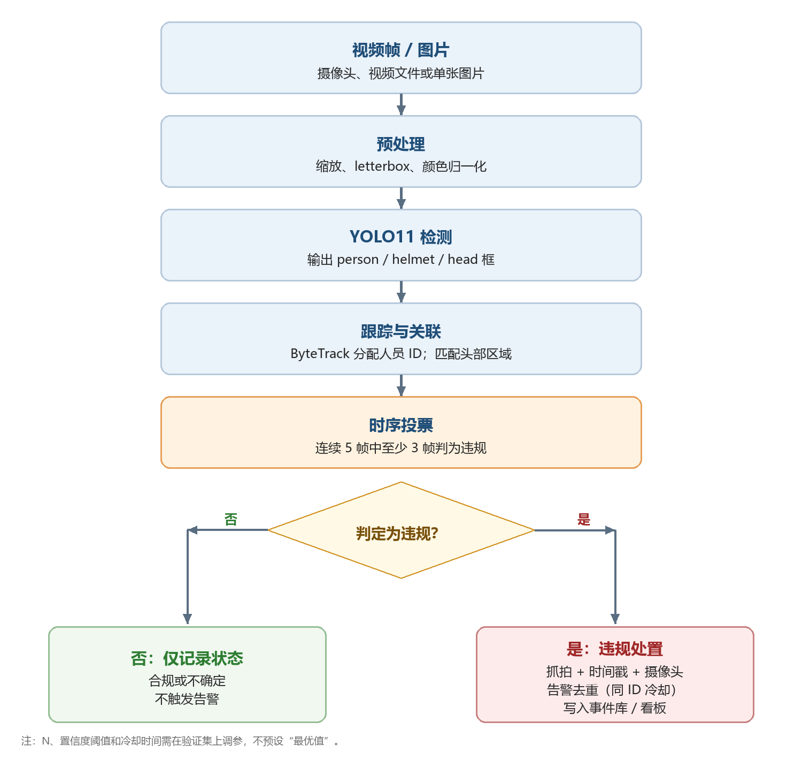
图2 安全帽违规判定流程
伪代码（仅表达逻辑，不是最终实现）：
for frame in stream:
dets = model(frame) # person / helmet / head
persons = tracker.update(dets.person)
for p in persons:
roi = head_region(p.box, ratio=0.35)
h = match(dets.helmet, roi)
b = match(dets.head, roi)
state = decide(h, b) # safe / violation / unknown
if vote(p.id, state) and cooldown_ok(p.id):
alert(p, frame)

6.3 接口设计
表16 主要 API 设计
方法 | 路径 | 说明
POST | /api/detect/image | 上传图片，返回检测框和判定结果
POST | /api/streams | 新增 RTSP/USB 视频源
GET | /api/streams | 摄像头列表与在线状态
GET | /api/events | 按时间、摄像头、状态查询事件
GET | /api/events/{id} | 事件详情与抓拍图
GET | /api/stats | 按日/摄像头统计违规趋势
GET | /api/export | 导出 CSV/Excel
POST | /api/settings | 更新置信度、投票窗口、冷却时间

6.4 数据库设计
表17 数据库表设计（MVP）
表 | 关键字段 | 说明
camera | id, name, rtsp_url, location, status | 摄像头配置与状态
event | id, camera_id, track_id, state, confidence, snapshot_path, occurred_at, reviewed | 违规/待复核事件
model_version | id, name, path, metrics_json, created_at | 模型版本与指标
setting | key, value, updated_at | 阈值、投票窗口、冷却时间
user | id, username, password_hash, role | 账号与权限（MVP 可简化）

6.5 前端页面
• 实时监控：左侧摄像头列表，中间视频画面与检测框，右侧当前告警和统计卡片。
• 事件中心：按时间/摄像头/状态筛选；点击查看抓拍大图、置信度、track_id 和处理状态。
• 统计分析：违规趋势、按摄像头分布、按小时分布；支持导出。
• 系统设置：摄像头、模型版本、置信度阈值、投票窗口、冷却时间、账号。
MVP 可以先用 Streamlit 做单页：上传图片/视频 → 显示检测结果 → 表格列出事件。等核心流程跑通后，再换 Vue 做正式看板；不要一开始就投入大量时间做登录、权限和复杂图表。

6.6 部署方案
部署分三档：① 演示版：笔记本 + USB 摄像头 + 本地 Web，适合答辩；② 服务器版：实验室 GPU 服务器 + RTSP 摄像头，适合多人访问；③ 边缘版：Jetson/RK3588 + ONNX 模型，适合现场低带宽场景。边缘版是加分项，如果时间不够，优先保证演示版稳定。
• 导出 ONNX 后，用同一批测试图片对比 PyTorch 与 ONNX 的输出，确认精度没有明显下降。
• 边缘设备先测 FPS、内存、温度；如果跑不动，再考虑 INT8 量化或 YOLO11n。
• 部署脚本、依赖版本、模型路径写进 README；避免“只有某台电脑能跑”。

6.7 安全与隐私
• 账号密码加盐哈希；MVP 至少设置一个管理员密码，不把接口裸奔在公网。
• 视频和抓拍图存放在本地目录，按日期分文件夹；数据库只存路径，不存大图。
• 演示前清理无关人员画面；答辩视频中的面部做模糊处理。
• 日志记录谁在什么时间导出/删除了事件，便于追溯。

7 测试方案

7.1 测试环境
表18 测试环境记录表
项目 | 配置 | 备注
GPU | 【待填写】 | 型号/显存
CPU / 内存 | 【待填写】 | 部署机器
操作系统 | 【待填写】 | Windows/Linux 版本
模型版本 | 【待填写】 | 权重文件名/训练日期
数据集版本 | 【待填写】 | v1/v2；测试集来源
摄像头 | 【待填写】 | 型号/分辨率/角度

7.2 功能测试
表19 核心功能测试用例
编号 | 测试项 | 操作/输入 | 预期结果 | 结果
TC-01 | 单张图片检测 | 上传含 1—5 人的图片 | 框出 person/helmet/head，状态正确 | 待执行
TC-02 | 离线视频检测 | 上传 30—60 s 视频 | 逐帧检测，画面不卡死 | 待执行
TC-03 | RTSP 接入 | 填写摄像头地址 | 能拉流、断流重连 | 待执行
TC-04 | 遮挡场景 | 多人交叉、背对镜头 | 不崩溃；不确定状态不误告警 | 待执行
TC-05 | 逆光/夜间 | 逆光或补光视频 | 记录指标；说明适用范围 | 待执行
TC-06 | 远距离小目标 | 远景人员 | 记录漏检情况，不虚报 | 待执行
TC-07 | 手持/放置安全帽 | 负样本视频 | 不判为已佩戴 | 待执行
TC-08 | 告警去重 | 同一人持续违规 | 只生成合理数量的事件 | 待执行
TC-09 | 事件查询/导出 | 筛选并导出 CSV | 字段完整、可打开 | 待执行
TC-10 | 连续运行 | 连续跑 2 h | 无崩溃、无明显内存增长 | 待执行

7.3 性能测试
表20 性能测试记录表
指标 | 测试方法 | 建议目标 | 实测
mAP50 | 固定测试集，按类别统计 | ≥0.80 | 待实测
mAP50-95 | 固定测试集 | 记录即可 | 待实测
违规召回率 | 只看真实违规样本 | ≥0.85 | 待实测
误报率 | 正常/合规样本中被误报比例 | ≤15% | 待实测
单帧延迟 | GPU，batch=1，640/960 分别测 | ≤100 ms（建议） | 待实测
FPS | 视频流连续推理 | ≥10 FPS（GPU） | 待实测
告警延迟 | 从违规帧到看板出现事件 | ≤2 s | 待实测
连续运行 | 2 h 视频循环 | 无崩溃/明显泄漏 | 待实测

7.4 场景测试
场景测试不是“多跑几个视频”，而是按维度设计对照：白天/夜间、近/远、正/侧/背、单/多人、遮挡/无遮挡、合规/违规/手持安全帽。每个场景至少保留一段固定视频，记录模型版本、阈值和结果；测试视频不参与训练，避免数据泄漏。

7.5 现场试用
在管理方允许的前提下，选择 1—2 个摄像头做 1—2 周试用：每天抽取固定时段，记录系统告警与人工复核结果，统计“真违规/误报/漏报”。现场试用不追求覆盖全部时段，重点是发现实验室数据没有覆盖的问题，例如安全帽颜色、反光、摄像头角度、夜间补光、人员停留时间等。

7.6 验收标准
• P0 功能全部通过：图片/视频/摄像头输入、检测、判定、告警、事件查询。
• 固定测试集指标达到团队与指导教师确认的目标；未达标要说明原因和改进计划。
• 现场试用无严重崩溃；误报/漏报有记录、有分析。
• 代码、模型、数据说明、测试报告、演示视频齐全；别人能按 README 复现。
• 所有对外材料不出现“100% 准确”“完全替代人工”等绝对化表述。

8 创新点与特色
本项目的定位是工程应用，不宣称理论创新。以下特色都需要通过对比实验或现场试用证明，不能只写在 PPT 上。
• 人员—头部关联规则：把 helmet/head 绑定到具体 person track，减少“看到安全帽就算合规”的误判。
• 时序投票与告警冷却：用连续帧和 track_id 抑制单帧抖动，降低重复告警。
• 难例闭环：专门收集手持安全帽、放置安全帽、相似颜色物体等负样本，针对现场误报补数据。
• 轻量部署与证据链：ONNX/边缘部署可选；事件带抓拍、时间、摄像头、track_id，方便复核。
如果对比实验证明某项改进没有效果，就在文档中删掉或标为“尝试未保留”。这比硬凑“创新点”更可信。

9 可行性分析

9.1 技术可行性
YOLO11、Ultralytics、OpenCV、FastAPI 都是成熟工具，社区资料多；团队具备 Python 和基础深度学习能力，可以在 2—4 周内完成基线训练和图片/视频推理。真正的难点不在“跑通模型”，而在数据质量、误报控制和系统稳定性，这些可以通过分阶段迭代解决。

9.2 数据可行性
数据是最大风险。若合作工地能提供 2—3 个场景的拍摄许可，项目可按计划推进；若现场进入受限，退路是“公开数据集预训练 + 学校实训场地自采 + 网上公开视频补充”，并在报告中明确数据来源和适用范围。无论哪种情况，都不把公开数据说成现场数据，也不编造测试结果。

9.3 时间与人员可行性
按 3—5 人、10 周估算：数据 2 周、基线 2 周、优化与系统 4 周、测试与文档 2 周。如果赛程更短，优先砍掉边缘部署、复杂权限和花哨图表，保留“检测 + 判定 + 告警 + 事件列表”的核心闭环。

9.4 经济可行性
软件全部使用开源工具；训练优先使用学校 GPU 或云 GPU 按需付费；硬件只需 1—2 个摄像头，边缘设备可选。相比购买成套商业安全帽识别系统，成本低得多；具体预算见 10.3，金额需实际询价，本文不填估算数字。
许可证方面：使用 Ultralytics YOLO11 前核对官方 LICENSE；如未来涉及商业化部署，需要评估 AGPL-3.0 等条款的合规方式。公开数据集的使用同样要遵守其许可证，并在文档中记录来源。

9.5 风险与应对
表21 项目风险与应对
风险 | 可能性 | 影响 | 应对
现场数据授权/采集不足 | 高 | 高 | 提前联系管理方；准备公开数据+实训场地备选；报告中说明局限
遮挡/逆光/小目标导致漏检 | 高 | 中 | 补场景数据；提高输入分辨率；切片推理仅用于高精度模式
手持/放置安全帽误报 | 高 | 中 | 负样本；严格标注规则；关联 ROI；时序投票
算力不足/训练太慢 | 中 | 中 | YOLO11n/s；云 GPU；减少输入尺寸；先小数据跑通
现场无法部署 | 中 | 高 | 本地视频/笔记本演示兜底；边缘部署作为可选
进度延期 | 中 | 高 | MVP 优先；每周检查里程碑；功能冻结后不再加需求
隐私/合规问题 | 低 | 高 | 书面许可；不打码不上公网；不做人脸识别

10 项目计划

10.1 里程碑
表22 10 周项目里程碑（可按赛程压缩）
周次 | 阶段 | 主要任务 | 交付物
第 1 周 | 需求与场景 | 确定用户、场景、指标；联系拍摄；确定类别 | 需求清单、拍摄计划
第 2 周 | 数据准备 | 采集、试标、标注规范、划分数据 | 数据集 v1、标注规范
第 3 周 | 基线训练 | YOLO11s 基线；记录 P/R/mAP/速度 | 基线模型、指标表
第 4 周 | 难例补充 | 分析误报漏报；补负样本和遮挡/远景 | 数据集 v2、难例清单
第 5 周 | 模型对比 | 640/960、n/s、增强策略对比 | 对比实验表、选定模型
第 6 周 | 业务逻辑 | ByteTrack、关联、投票、冷却 | 判定模块、单元测试
第 7 周 | 系统开发 | Web 看板、事件库、导出 | 可演示系统 v0.5
第 8 周 | 联调 | 摄像头接入、异常处理、性能优化 | 系统 v1.0
第 9 周 | 测试 | 功能/性能/场景测试；现场试用 | 测试报告、问题清单
第 10 周 | 交付 | 文档、PPT、演示视频、代码整理 | 参赛材料包

10.2 团队分工
表23 团队分工建议（可兼任）
角色 | 建议人数 | 职责 | 产出
项目负责人/算法 | 1—2 | 进度、技术路线、训练与调参 | 模型、实验记录
数据与标注 | 1—2 | 采集、标注、质检、数据版本 | 数据集、标注统计
后端/部署 | 1 | 推理服务、数据库、接口、部署 | 后端服务、部署脚本
前端/可视化 | 1 | 看板、事件页、图表、导出 | Web 界面
测试/文档 | 1 | 测试用例、现场记录、文档/PPT | 测试报告、参赛材料

10.3 预算
表24 预算清单（金额待询价）
项目 | 用途 | 数量 | 预算
USB/RTSP 摄像头 | 室内演示/现场试用 | 1—2 | 待询价
边缘设备（可选） | Jetson/RK3588 部署 | 0—1 | 待询价
云 GPU | 训练/对比实验 | 按需 | 待询价/学校资源
标注工具 | CVAT/LabelImg | — | 0（开源）
软件框架 | PyTorch/Ultralytics/OpenCV | — | 0（开源）
打印/差旅 | 材料、现场调研 | 按需 | 待询价

10.4 版本与文档管理
• 代码使用 Git 管理；每次功能修改提交 commit，提交信息写清“改了什么、为什么”。
• 模型、数据集、配置分版本；权重文件名带日期/版本，不覆盖旧文件。
• 实验记录表包含：日期、数据版本、模型、参数、指标、结论；避免“只记得最后一次”。
• 文档与 PPT 同仓库或同目录管理；答辩前冻结版本，避免现场找不到文件。

11 预期成果
• 可运行的安全帽佩戴检测系统：图片/视频/摄像头输入，检测、判定、告警、事件查询和统计导出。
• 一套带标注规范和来源说明的数据集；一份模型训练与对比实验记录。
• 项目文档、测试报告、演示视频、答辩 PPT 和可复现的代码仓库。
• 视时间和成果质量，可尝试申请软件著作权或整理成论文；不作为必须承诺。

12 附录

12.1 待补充清单
表25 提交前待补充内容
序号 | 待补充内容 | 责任 | 截止
1 | 团队名称、学校、成员、指导教师 | 队长 | 提交前
2 | 数据来源、授权说明、采集场景清单 | 数据负责人 | 第 2 周
3 | 数据集规模、类别统计、划分文件 | 数据负责人 | 第 3 周
4 | 基线/对比/最终模型指标 | 算法负责人 | 第 6 周
5 | 系统测试与现场试用记录 | 测试负责人 | 第 9 周
6 | 预算实际金额与采购记录 | 队长 | 第 4 周
7 | 演示视频、PPT、答辩分工 | 全组 | 第 10 周

12.2 术语表
表26 术语表
术语 | 解释
YOLO11 | Ultralytics 维护的单阶段目标检测模型系列，提供 n/s/m/l/x 五种规模。
mAP | 平均精度均值；mAP50 指 IoU=0.5 时的 mAP。
IoU | 交并比，预测框与真实框重叠程度。
ByteTrack | 一种基于检测框的多目标跟踪方法，可为人员分配稳定 ID。
ONNX | 开放神经网络交换格式，便于跨框架部署。
RTSP | 实时流传输协议，常见网络摄像头接入方式。
MOT | 多目标跟踪。

12.3 参考文献
[1] Redmon J, Divvala S, Girshick R, et al. You Only Look Once: Unified, Real-Time Object Detection[C]//Proceedings of the IEEE Conference on Computer Vision and Pattern Recognition (CVPR), 2016. arXiv:1506.02640.
[2] Ultralytics. YOLO11 Documentation[EB/OL]. https://docs.ultralytics.com/models/yolo11/.
[3] Zhang Y, Sun P, Jiang Y, et al. ByteTrack: Multi-Object Tracking by Associating Every Detection Box[C]//European Conference on Computer Vision (ECCV), 2022. arXiv:2110.06864.
[4] NJVisionPower. Safety-Helmet-Wearing-Dataset[EB/OL]. https://github.com/njvisionpower/Safety-Helmet-Wearing-Dataset.
[5] Lin T Y, Maire M, Belongie S, et al. Microsoft COCO: Common Objects in Context[C]//European Conference on Computer Vision (ECCV), 2014. arXiv:1405.0312.
[6] Buslaev A, Iglovikov V I, Khvedchenya E, et al. Albumentations: Fast and Flexible Image Augmentations[J]. Information, 2020, 11(2): 125. arXiv:1809.06839.
[7] 国家市场监督管理总局, 国家标准化管理委员会. GB 2811-2019 头部防护 安全帽[S]. 北京: 中国标准出版社, 2019.
—— 文档结束 ——

